Moção Nº 17/2024

De Congratulações ao Restaurante Pica Fumo pelos relevantes serviços prestados à gastronomia São-Roquense.

Excelentíssimo Senhor Presidente,

Com esta cultura do caipira picando fumo que o Restaurante cria um ambiente agradável com comidas típicas no fogão a lenha o restaurante é um ótimo local para se passar bons momentos com a família e amigos, estamos localizados na Estrada do Vinho km1,5, dentro de um estábulo, cercado de muita natureza e muito ar puro. Conservamos o nome do Rancho Pica Fumo porque gostaríamos de resgatar as origens caipira e sertanejas da região venha nos visitar.

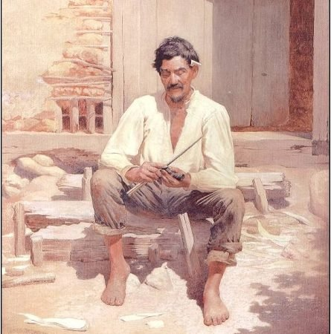

“Caipira Picando Fumo” é uma das obras marcantes do pintor brasileiro Almeida Júnior, um dos responsáveis por introduzir o homem brasileiro na pintura.

Em razão disso, sua obra está repleta de tipos que nos são bastante comuns.

O caipira é a única figura humana a fazer parte do quadro.

Ele é um homem de meia idade, forte, de rosto marcado pela dureza da vida, que usa uma camisa branca de mangas compridas que vão até o punho, com uma abertura em forma de V no peito, e uma calça amarronzada, gasta, com a barra dobrada quase no meio da perna.

O homem encontra-se calmamente sentando sobre toras, em frente ao paiol feito de taipa, picando seu pedaço de fumo com uma enorme faca, prestando atenção no que está fazendo.

O caipira já preparou a palha de milho, que se encontra atrás de sua orelha esquerda, para receber o fumo picado.

No chão, em volta dele, é possível ver um monte de palhas espalhadas. Almeida Junior destaca com grande realismo as mãos ásperas e os pés toscos do caipira, com as unhas sujas de barro, assim como a calça, assinalando a vida dura que leva no trato com a terra.

Atrás dele vê-se uma porta entreaberta, sombreada, e, à frente, uma árvore reflete sua sombra no chão.

Parece ser este um momento de grande prazer para o homem da terra.

O sol também aparece indiretamente como coadjuvante na composição que mostra que o homem convive com a sua luz, trazendo luminosidade para a sua simples camisa branca.

Esta obra ficou conhecida pela contribuição regionalista da pintura brasileira e por incentivar um rompimento (ao menos na temática) dos argumentos europeus reconhecidos pelo pintor ituano.

A pintura do “Caipira Picando Fumo” nos dá possibilidade de percebermos a relação homem- terra.

A obra chama a atenção não só para o estudo dos costumes, mas, sobretudo para a questão natural da existência do caboclo nas terras do interior paulista.

Deste modo, por sua história de quinze anos de atividade, nada mais justo do que prestarmos esta singela homenagem ao Restaurante “Pica Fumo”, na pessoa de seus proprietários, que não tem medido esforços no sentido de preservar nossas origens e manter acessa, através do fogão a lenha, nossas origens caipiras e sertanejas.

Ante o exposto, Rafael Tanzi de Araújo e William da Silva Albuquerque, Vereadores da Câmara Municipal da Estância Turística de São Roque, REQUEREM ao Egrégio Plenário que faça constar, na ata desta sessão, Moção de Congratulações ao Restaurante Pica Fumo pelos relevantes serviços prestados à gastronomia São-Roquense.

Dê-se ciência aos homenageados: Douglas Aparecido Luiz e Márcia Cristina Félix.

Sala das Sessões “Dr. Júlio Arantes de Freitas”, 19 de janeiro de 2024.

Rafael Tanzi de Araújo
(Rafael Tanzi)
Presidente

William da Silva Albuquerque
(William da Albuquerque)
Vereador

